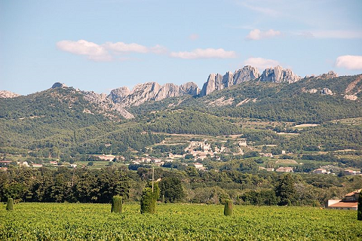

Balade dans la Drôme.

La Drôme est une région sauvage et superbe

Tantôt constituée de grandes vallées verdies d'herbe

Ou de pitons rocheux offrant un relief escarpé,

Mélange de vert végétal, de gris, de blanc et de doré

Du minéral déchiqueté, d'une splendide beauté

Que l'azur et le soleil valorisent pour nous charmer.

L'Oule coule paisiblement durant l'été entre les rochers,

Sillonnant la vallée parmi l'habitat des vautours nyonsais.

A Rémuzat, le plateau haut perché les a séduits,

L'authenticité de la végétation les a accueillis.

A Montmirail des crêtes blanches coiffent les sommets

Alors que des dentelles grisées claires et foncées parfois trouées

S'étirent vers le ciel lumineux en découpes hachurées.

Des trous béants renvoient le décor de la face cachée.

A Saint Léger du Ventoux, sur le Toulourenc, un pont

Constitué de délicieuses pierres ambrées et d'enduit blond

Enjambe la rivière avec grâce et séduction qui nous plait.

Le soleil y fait triompher sa luminescence enchantée

Alors que la roche blanche des berges rabotée

Dessine des formes arrondies comme de la mousse concentrée.

Le liquide s'écoule entre le minéral et crée une réserve d'eau,

Le spectacle est magique agrémenté de la tendresse des végétaux.

Le torrent Léoux dévale la roche granitée en bouillonnant,

J'imagine les clapotis de la petite cascade à Saint May, c'est reposant.

Impossible d'étaler tous les attraits de cette région sublime,

Un livre n'y suffirait pas tellement elle me fascine.

Marie Laborde

